Vídeo do II Congresso Continental de Teología: “O sopro do Epírito”

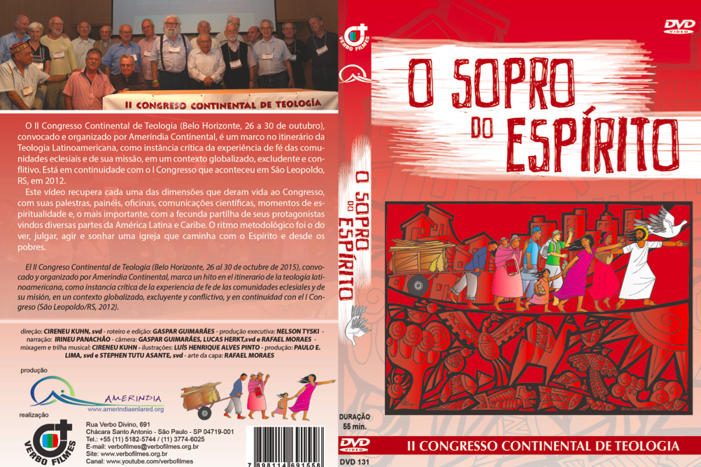

[Por: Gaspar Guimarães]

A Verbo Filmes tem a missão de registrar e criar materiais em vídeo para o uso nas comunidades cristãs. Este foi o segundo trabalho realizado em parceria com Ameríndia Continental, em continuidade com o I Congresso que aconteceu em São Leopoldo, RS, em 2012.

O II Congresso Continental de Teologia (Belo Horizonte, 26 a 30 de outubro), convocado e organizado por Ameríndia Continental, é um marco no itinerário da Teologia Latinoamericana, como instância crítica da experiência de fé das comunidades eclesiais e de sua missão, em um contexto globalizado, excludente e conflitivo.

Durante todo o período do Congresso, uma equipe de três profissionais da Verbo Filmes, documentou de forma eficaz todos os momentos importantes.

Este vídeo recupera cada uma das dimensões que deram vida ao Congresso, com suas palestras, painéis, oficinas, comunicações científicas, momentos de espiritualidade e, o mais importante, com a fecunda partilha de seus protagonistas vindos diversas partes da América Latina e Caribe. O ritmo metodológico foi o do ver, julgar, agir e sonhar uma igreja que caminha com o Espírito e desde os pobres.

Durante o processo de realização deste documentário, buscou-se dar uma visão geral do evento criando um linha narrativa dinâmica e ágil.

Um narrador pontua os principais pontos e através das imagens, podemos ter uma visão do painel de atividades e integração entre os participantes.

Nada foi deixado de lado. O produto final é um vídeo agradável de se assistir e com um conteúdo objetivo.

Para a Verbo Filmes, realizar este documentário foi algo extremamente importante pois as idéias e conteúdos expressados pelos palestrantes, reflete também nossos ideais de uma sociedade e de uma Igreja que caminha com espírito e a partir dos pobres.

Preço do DVD + despesas de envio pelos correios:
Brasil R$ 45,00 (quarenta e cinco reais)
Para outros países: US $ 13,00 (treze dólares)

Os pedidos do DVD pode ser feitos através do:
Site: www.verbofilmes.org.br
Por e-mail: verbofilmes@verbofilmes.org.br
Tel.: 011 51825744
Ou pelo endereço:
Verbo Filmes
Rua Verbo Divino, 691
Chácara Santo Antonio
São Paulo – SP

